**Семейные посиделки в средней группе.**

**На тему:**

**«Вся семья вместе, так и душа на месте»**

**Цель:** Организация совместного досуга родителей и детей; показать ценность семейных отношений, значимость дружной семьи.

**Задачи:** Совершенствовать качество работы детского сада при взаимодействии с родителями. Продолжать формировать представления детей о семье и её членах, о доброжелательных отношениях родных людей, об эмоциональном состоянии членов семьи, показать зависимость этого состояния от сложившейся ситуации; Вовлечь родителей в совместную с детьми деятельность. Воспитывать взаимопонимание, доброжелательное отношение друг к другу.

**Предшествующая работа:**

Анкетирование для родителей на тему: «Вы воспитатель», «Особенности воспитания ребенка в семье, его склонности, интересы».

Проведение тематической беседы с детьми: «Моя семья».

Сюжетно-ролевые игры: «Семья», «Детский сад»

Подготовка буклетов для родителей «Мудрые мысли, пословицы, поговорки, афоризмы о доме, семье».

Изготовление «Портфолио дошкольника» - родители, дети, воспитатели.

**Оборудование:** мультимедийная установка для показа слайдов; записи песен: «Мы желаем счастья вам», «Танец маленьких утят»; буклеты с примерными традициями в семье; сертификаты, благодарственные письма, грамоты.

**Ход мероприятия:**

***Вед*.** Здравствуйте, дорогие взрослые и дети. Мы собрались сегодня все вместе на семейные посиделки, чтобы поговорить о самом главном, что есть у человека - о его семье.

***Реб.*** Семья-это мама и папа и дед

Бабуля готовит нам вкусный обед.

В семье ещё братья и сёстры бывают.

Семья-это я и меня называют:

Котёнок и ласточка, заинька, птичка.

Семья - где все любят меня и ласкают

И лучше семьи ничего не бывает!

***Вед*.** Мы рады приветствовать вас на нашем семейном досуге, который мы назвали «Дружная семья». Сегодняшний вечер пройдет в атмосфере смеха и веселья. Мы больше узнаем друг о друге, о семейных увлечениях. Выходной день – это возможность для более длительного общения родителей и детей. Ребенок узнает много нового, гуляя с мамой и папой по городу или выезжая за город на природу. Даже во дворе совместная прогулка принесёт вашему ребёнку радость: катание на велосипеде, игры с мячом, подвижные игры, зимой – катание на коньках, санках. Совместные игры помогают детям развивать способности, необходимые для того, чтобы подготовленными встретить сложный окружающий мир в будущем. У каждой семьи существуют свои традиции проведения выходных дней, а если их еще нет, то не поздно их создать – интересно и весело провести их со своей семьёй. Ведь отлично проведённые выходные не только способствуют сплочению всех членов семьи, но и помогают понять ребёнку, как он важен для родителей, формируют его связи с окружающим миром, да и просто создают прекрасное настроение и дают заряд бодрости на всю рабочую неделю, как взрослым, так и детям.

Мы предложили некоторым родителям поделиться своим опытом в проведении выходного дня, об увлечениях и талантах, о традициях в их семьях.

**Выступление родителей с презентациями.**

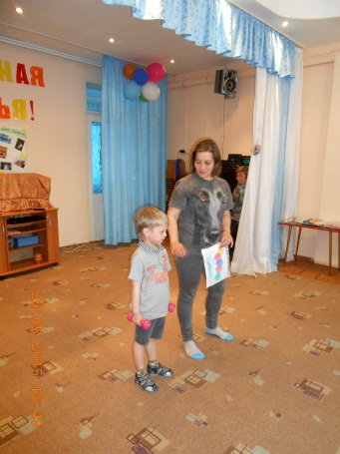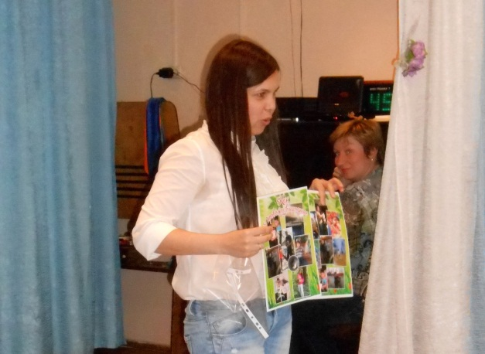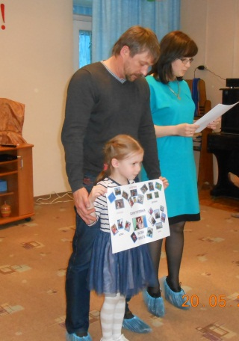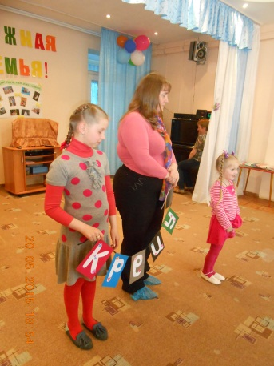 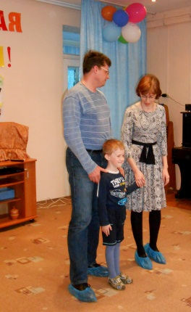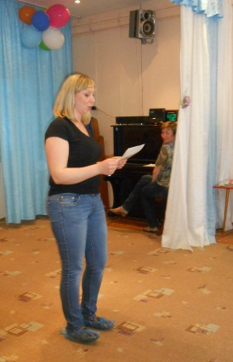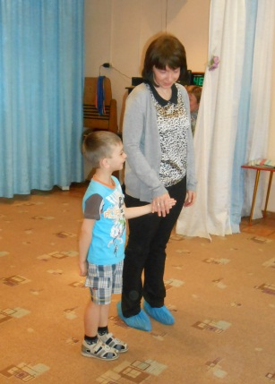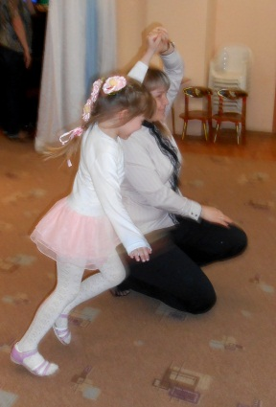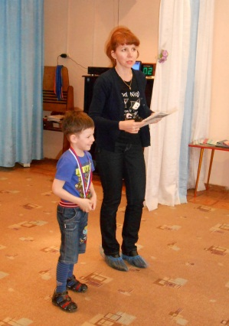

***Вед*.** Спасибо, за увлекательные рассказы! А сейчас мы предлагаем немного поиграть вместе с вашими детьми. И первая шуточная игра называется «Семейные обязанности».

**Проводится игра «Семейные обязанности».**

Вам предлагается вытащить карточку с записью своих семейных обязанностей и узнать, какие семейные обязанности вы будете исполнять (уборка квартиры; стирка; приготовление пищи; хождение по магазинам; заготовка кормов для животных; заготовка топлива; воспитание детей; наказание детей; поощрение детей; право на израсходование последних денег; посещение родительских собраний; получение хороших оценок; ремонт квартиры; просмотр спортивных телепередач; чтение газет; лежание на диване; чтение романов о любви; снаряжения ребенка в детский сад; чтение нотаций; витание в облаках).

**Следующая игра для наших ребят называется «Угадай сказочного героя».**

* Лечит маленьких детей, Лечит птичек и зверей, Сквозь очки на них глядит Добрый доктор (Айболит)
* Ему надоело сидеть на окошке, И он покатился в лес по дорожке. (Колобок)
* Сидит в корзинке девочка, У мишки за спиной. Он сам, того не ведая, Несёт её домой. (Машенька)
* Бабушка девочку очень любила, Шапочку красную ей подарила. Девочка имя забыла своё, А ну, подскажите имя её! (Красная Шапочка)
* Я старушка хоть куда: И умна, и молода! Со мною всюду крыска, По имени Лариска. (Шапокляк)
* У отца есть мальчик странный, Необычный, деревянный, На земле и под водой, Ищет ключик золотой, Всюду нос суёт свой длинный. Кто же это? (Буратино)
* Так быстро от принца, Девица сбежала, Что туфельку даже, Она потеряла. (Золушка)

***Вед*.** Ну а сейчас я предлагаю поиграть совместно: родители и дети. А игра называется «Узнай своего ребёнка» *(родители узнают своего ребёнка по голосу; по рукам).*

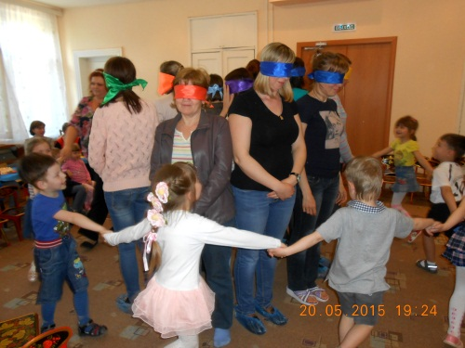 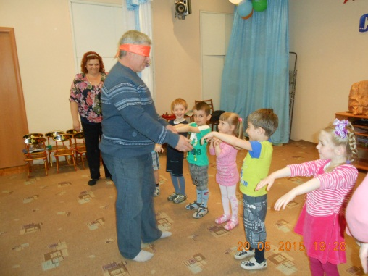 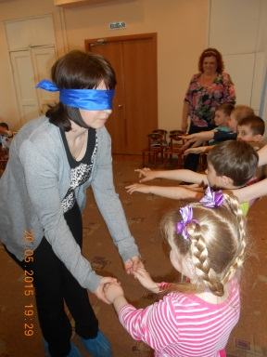

***Вед*.**  А как вы считаете, кому принадлежит ведущая роль в воспитании ребёнка – семье или детскому саду? – *ответы родителей.*

Конечно, приоритет в воспитании ребёнка, бесспорно, принадлежит семье. Детские сады являются помощниками семьи в воспитании ребёнка. А вы, уважаемые родители – первые и самые важные учителя своего ребёнка. Первая его школа – ваш дом – окажет огромное влияние на то, что он будет считать важным в жизни, на формирование его системы ценностей.

Из далёких времён до нас дошли пословицы и поговорки о семье. **«Я начну, а вы продолжите».**

Семья без детей, что (часы без гирьки),

Где любовь да совет (там и горя нет),

На что и клад, коли (в семье лад),

В каждой избушке (свои погремушки),

Гни дерево, пока гнётся, учи дитя (пока слушается),

Семейный горшок… (всегда кипит),

В гостях хорошо, а (дома лучше),

Не красна изба углами, а (красна пирогами),

Дети не в тягость, а в (радость),

Всякой матери своё (дитя мило),

Муж без жены – что (гусь без воды),

Кто родителей почитает, (тот вовек не погибает),

Без отца – пол сироты, а без матери – (и вся сирота).

Нет такого дружка, как родная матушка (да родимый батюшка),

Родительское благословение в воде не тонет, (в огне не горит).

Братская любовь крепче (каменных стен),

Семья сильна, когда (над ней крыша одна).

***Вед*.**  Семья – источник вдохновения,

Где рядом взрослые и дети,

В семье от всех невзгод спасение,

Здесь друг за друга все в ответе.

***Реб.*** Знают взрослые и дети,

Что важней всего на свете –

Мама, папа, ты и я –

Вместе дружная семья.

**Песня «Папа и мама, и конечно я…»**

***Вед*.** «Детский сад - это ваша вторая семья».

Детки в садике живут,

Здесь играют и поют,

Здесь друзей себе находят,

На прогулку с ними ходят.

Вместе спорят и мечтают,

Незаметно подрастают.

Детский сад — второй ваш дом,

Как тепло, уютно в нем!

Вы его любите, дети,

Самый добрый дом на свете!

*Слайд - шоу «Фото детей в детском саду»*

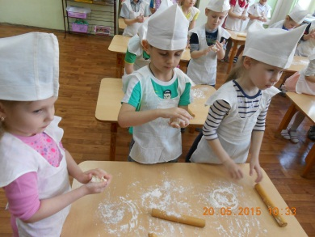***Вед*.** Мы нашей дружной семьёй испекли вкусные печенья.

***Реб.*** Воспитатель наша,

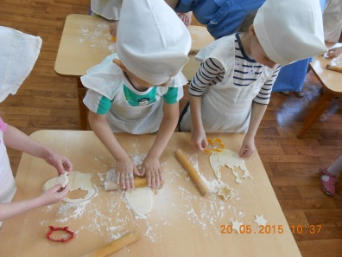 Тесто замесила.  
 Нам дала кусочек,  
 К столам всех пригласила.

Раскатали скалкой  
 Тесто на кружочки,  
 Вырезали формочкой  
 Звёзды и цветочки.

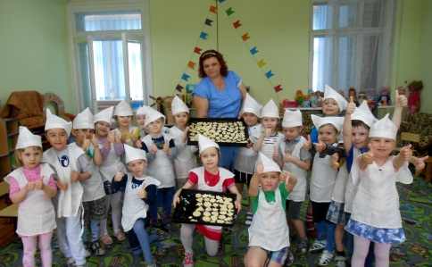 Испекли в духовке  
 Мы своё печенье,  
 Получилось вкусно,  
 Просто объеденье!

***Родители представляют своё блюдо к чаю!***

***Вед*.** Уважаемые родители, спасибо вам за помощь, которую вы нам оказываете в работе. Спасибо за участие в различных конкурсах, за творческий подход, за фантазию, за мастерство.

**Награждение семей благодарственными письмами.**

***Вед*.** Ребята, приглашайте своих родителей в круг на танец!

**«Танец маленьких утят».**

***Вед*.** Мы желаем всем здоровья, любви, тепла, добра и, конечно же, семейного счастья! Наш праздник подошел к концу. Хотелось бы еще раз поблагодарить семьи, любезно согласившиеся прийти к нам в гости. – Не зря в народе говорится: “Вся семья вместе, так и душа на месте! ” А сейчас приглашаем Вас на чашку чая со сладостями.

**Звучит песня " Мы желаем счастья вам! "**